Pucón, Chile

Ida: 18/07 Volta: 25/07/2025
Pucón
Santiago
Argentina

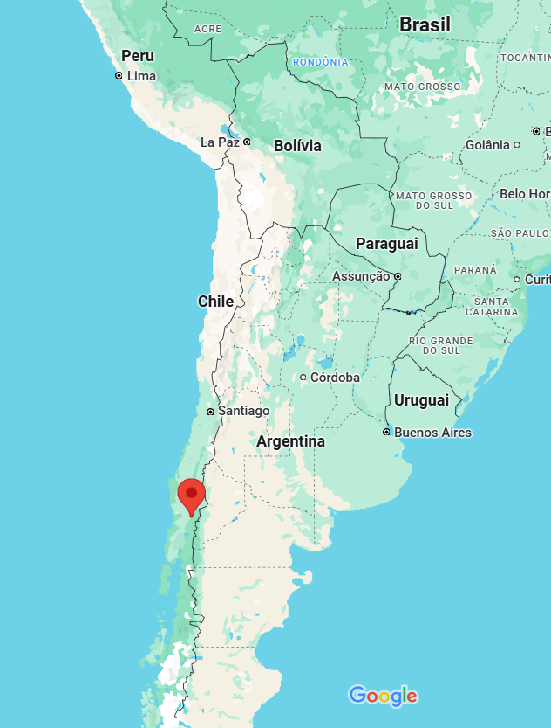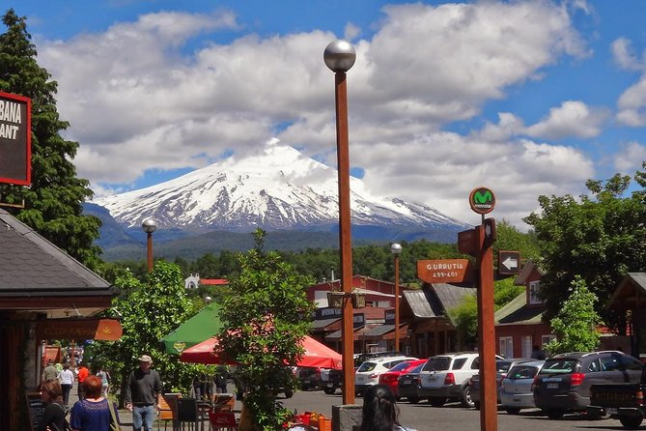
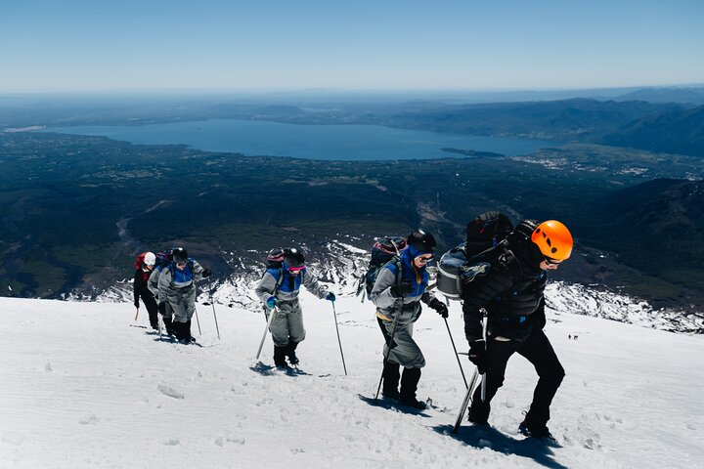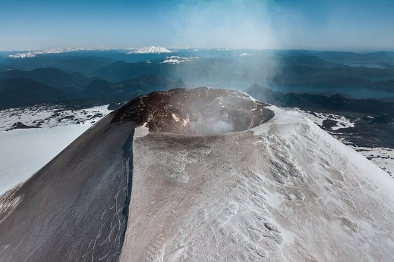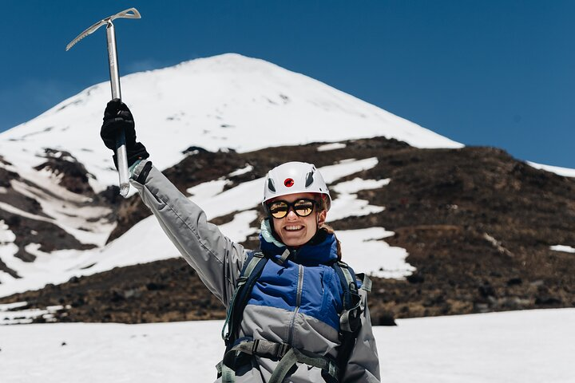

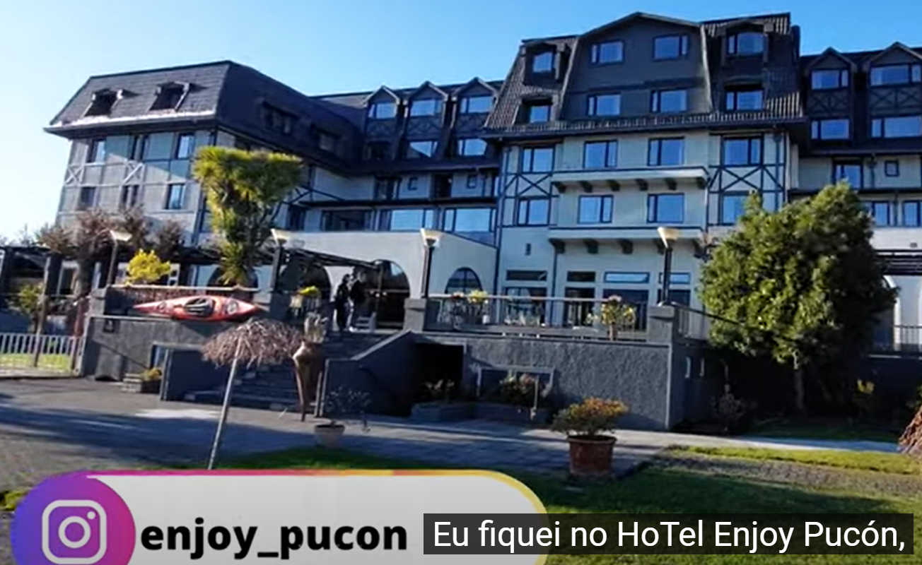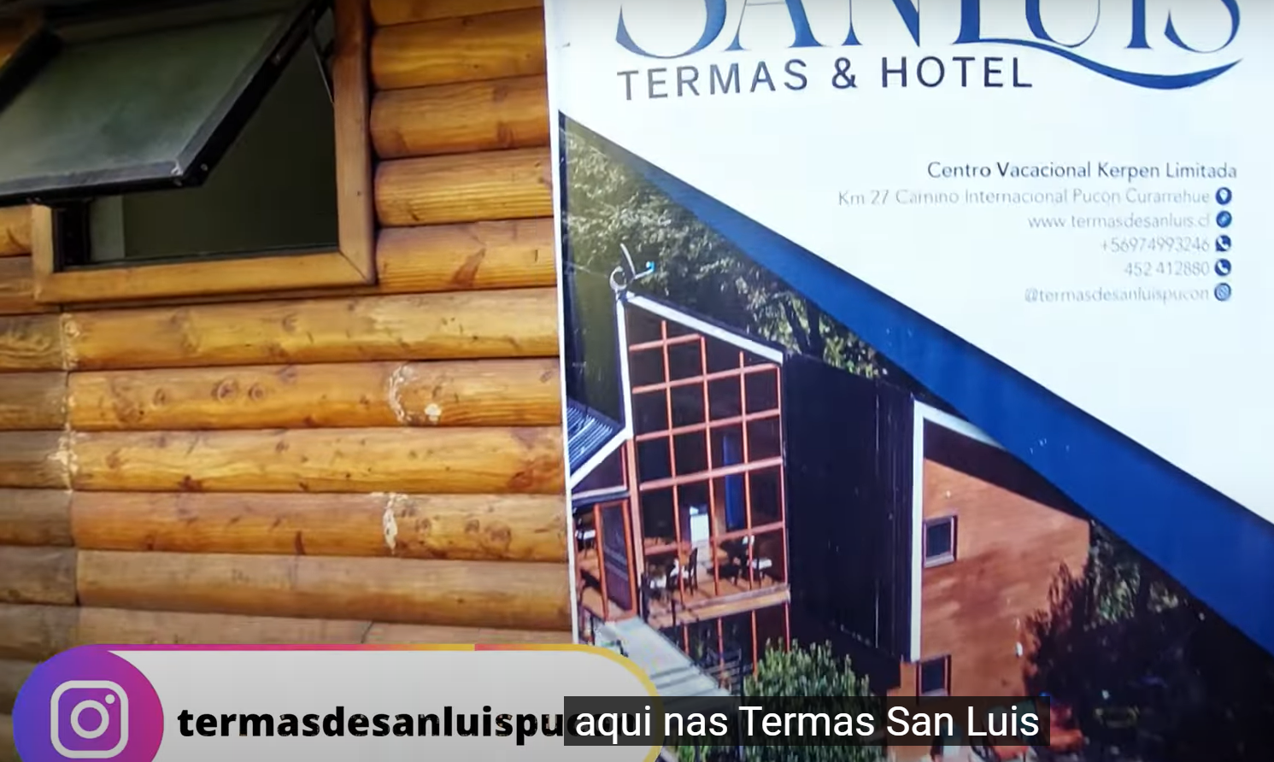
Hotel bem localizado e com vista para o vulcão
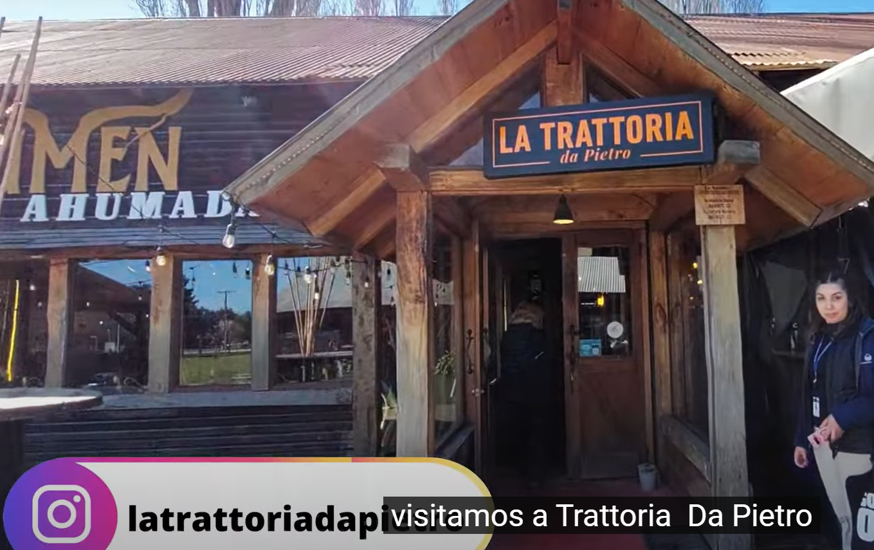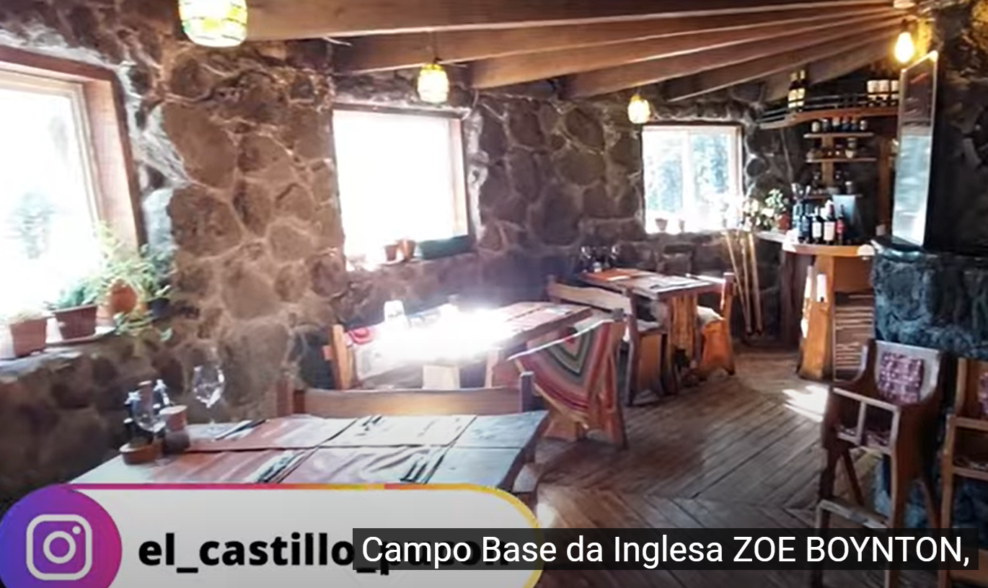
comida italiana, pizzas saborosas experimentar carnes de caça


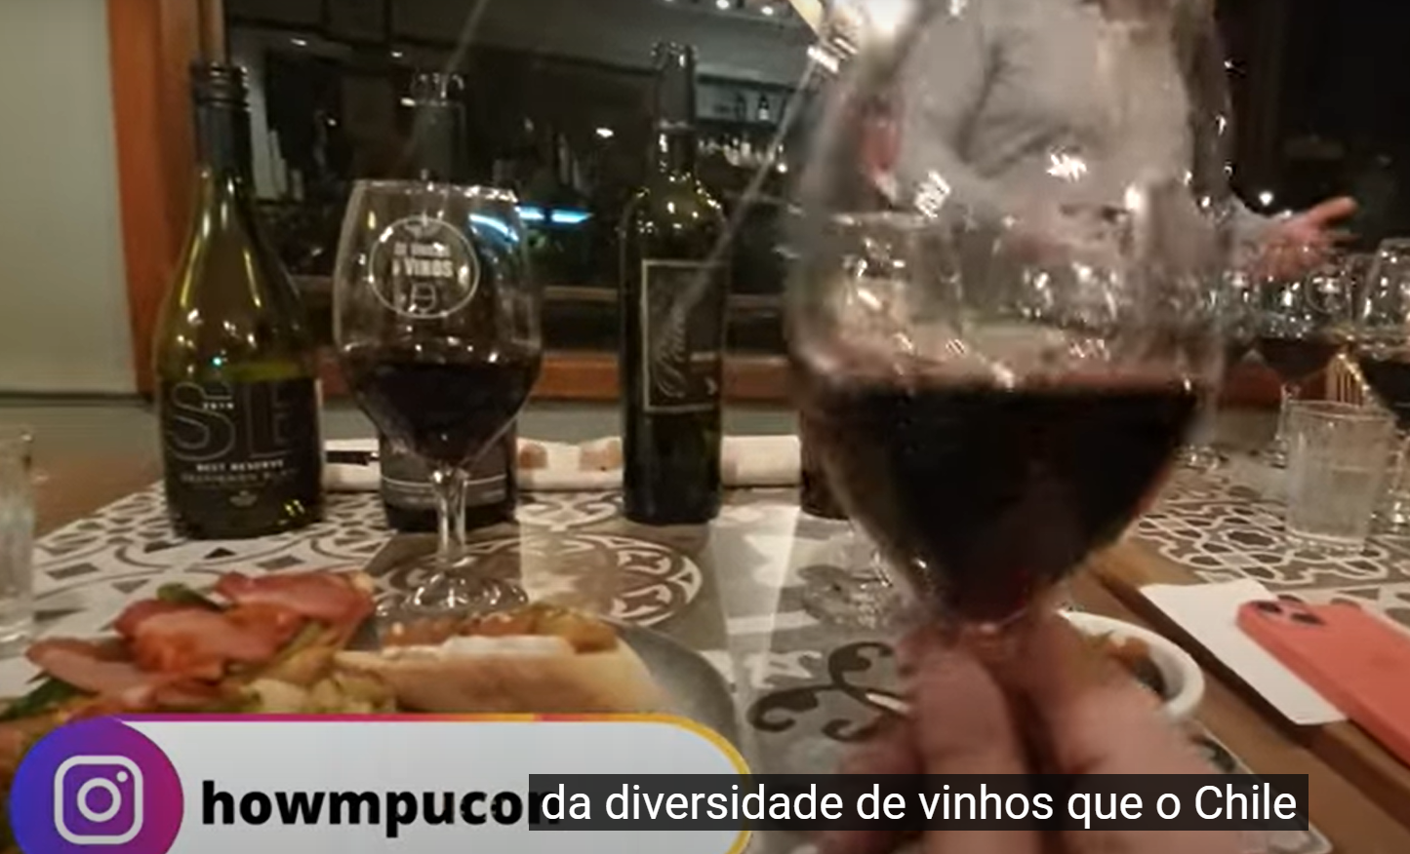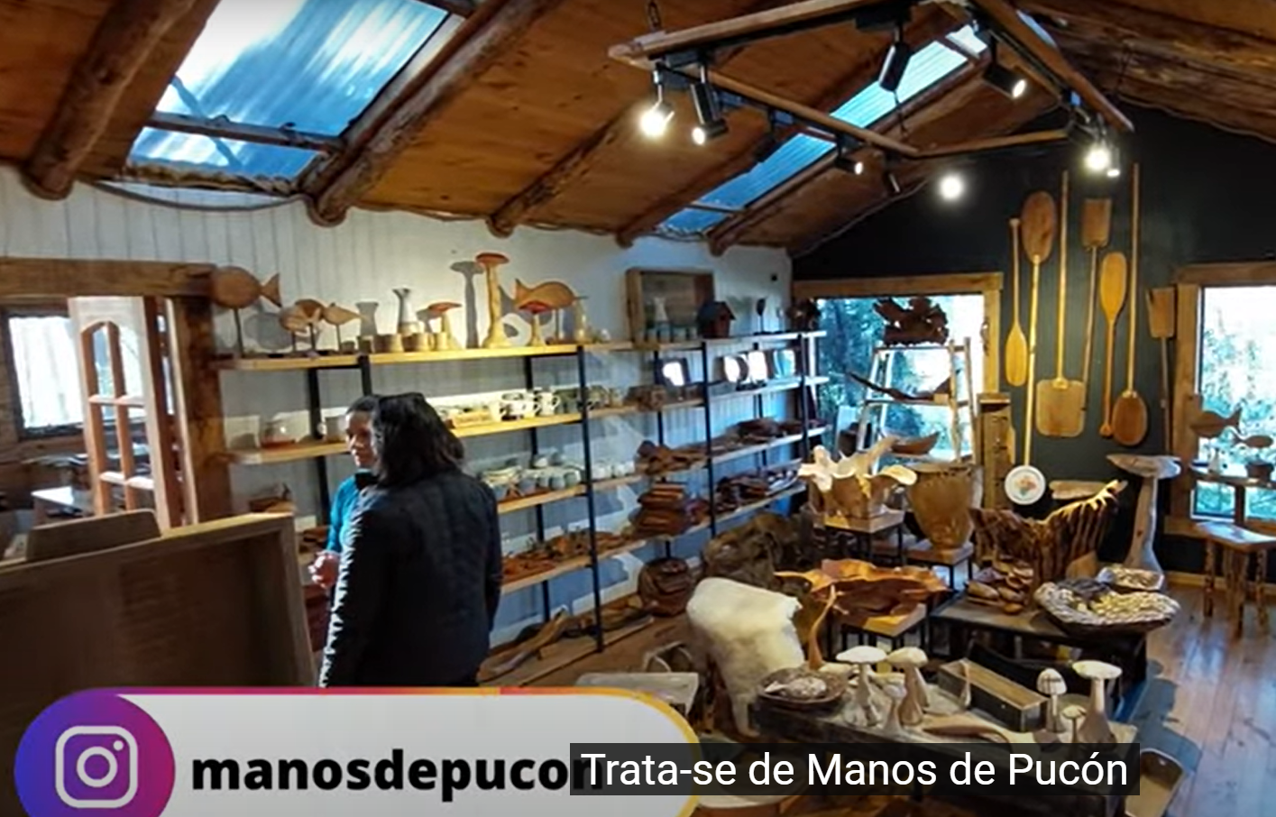
degustação de vinhos, Hotel Seline, experiência acompanhada de música
mais de 60 variedades de cervejas artesanais, prepare sua própria cerveja, personalize sua latinha
Egon, artesão em destaque internacional, especialmente por seus funguis (cogumelos)
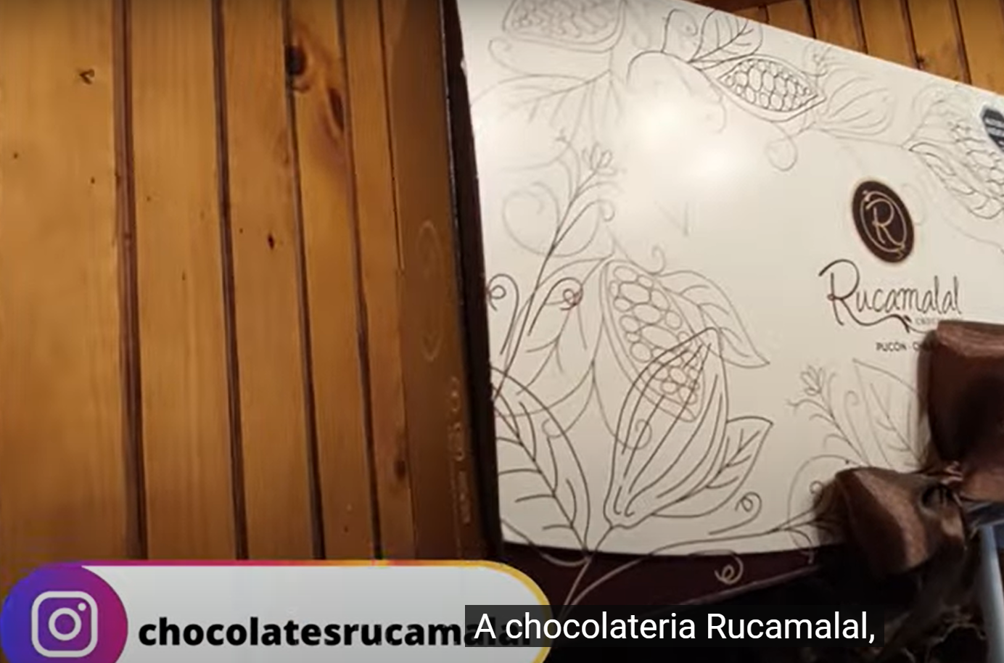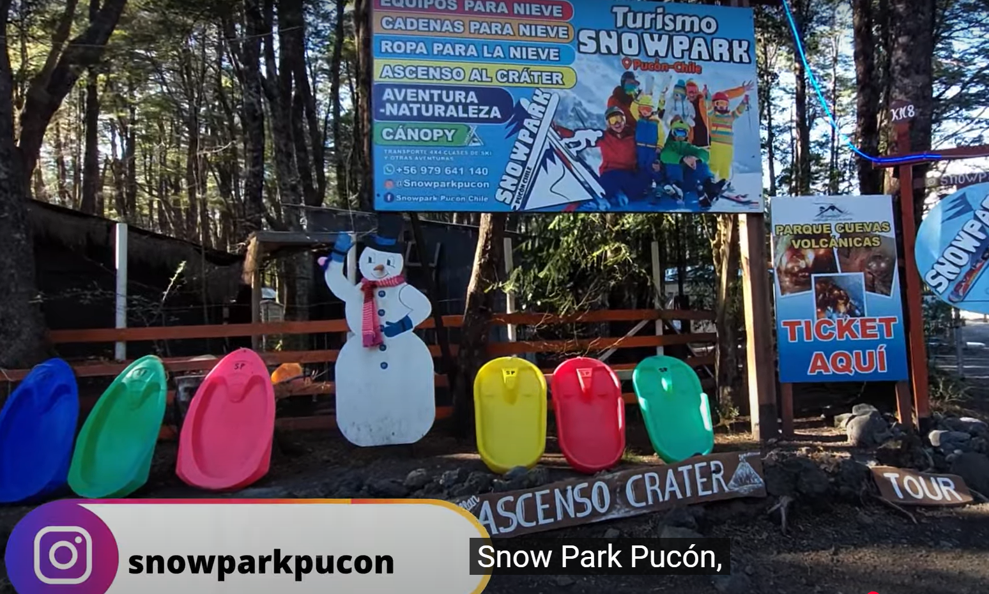
Experimente o clássico chocolate quente

https://www.vaidepromo.com.br/blog/pucon/
https://www.youtube.com/watch?v=bRAOiAqIxX8
https://www.latamairlines.com/br/pt/vamos/vamos-viajar/destinos-atracoes-turisticas/pucon
https://guia.melhoresdestinos.com.br/pucon-chile-162-c.html
https://likechile.com/temporada-de-ski-no-chile/#google_vignette
Localizada no sul do Chile, às margens do Lago Villarrica, a região de Pucón é uma das mais deslumbrantes do país, rodeada por vulcões, lagos, rios e florestas exuberantes.
A cidade tem raízes profundas na cultura mapuche, mantendo vivas as tradições indígenas. É um verdadeiro ponto de encontro entre a tradição ancestral e o turismo moderno, acolhendo viajantes em busca de aventura e tranquilidade.
O majestoso Vulcão Villarrica, com mais de 2.847 metros de altura, é a principal atração da cidade. A neve permanece na parte alta do vulcão durante todo o ano, mas, claro, está em maior quantidade do inverno, período em que o vulcão funciona também como estação de esqui. A árdua subida ao vulcão é o que leva muitos viajantes à cidade e pode ser feita durante todo o ano. Como a subida é bastante íngrime e o vulcão está muito alto, ela só é feita em condições climáticas favoráveis, com o tempo aberto e pouco vento. Se você é adepto a aventuras e se sente em condições físicas que permitem a subida, não deixe de fazê-la. Esse passeio só pode ser feito com agências e o tempo para completá-lo depende muito da época do ano, mas uma coisa é certa: não é nada fácil subir ao topo, por isso o sentimento de triunfo é geral entre os que realizam por inteiro.
Durante o inverno, o Villarrica funciona como estação de esqui e essa é uma ótima oportunidade para quem quer brincar e praticar esportes na neve. Você pode alugar equipamento de esqui ou snowboard e praticar um pouco, com o diferencial de descer um vulcão! Outra opção para quem procura um exercício mais leve é fazer uma caminhada com raquetes de neve, subir apenas um trecho do vulcão e admirar sua vista lá de cima!
Você também vai encontrar águas termais naturais, cachoeiras deslumbrantes e lagos pitorescos, que oferecem oportunidades para relaxar e se reconectar com a natureza.
A cidade é a principal porta de entrada para a Patagônia chilena e fica bem no começo da região dos Lagos, no meio dos Andes, cerca de 800 km ao sul da capital, Santiago.
A forma mais prática de chegar é a partir de Santiago, cujo aeroporto opera voos regulares para Temuco, Aeroporto Internacional La Araucanía, duração de voo 1 hora. Do aeroporto até Pucón, cerca de 90 km, 1 hora 30 minutos de carro.
A cidade é compacta e reúne várias atrações turísticas a uma caminhada de distância. Às margens do Lago Villarrica, há praias e áreas recreativas para atividades aquáticas, enquanto a Avenida O’Higgins você verá uma variedade de agências turísticas que organizam passeios, abriga também restaurantes, lojas e boutiques de souvenirs. Você também encontra muitas belezas no Parque Municipal e na base do vulcão Villarrica, é possível subir com guias e equipamentos especializados. É possível até observar o interior da cratera vulcânica, onde há atividade fumar eólica e a presença de lava em constante movimento!
Você vai encontrar o que fazer em Pucón no verão ou no inverno, mas as atrações podem variar significativamente a depender da estação da sua viagem.
No verão, de dezembro a fevereiro, a temperatura varia entre 20°C e 30°C e as praias do lago Villarrica ficam repletas de banhistas em busca de refrescantes mergulhos. Época ideal para desfrutar das atividades como canoagem, caiaque e stand-up paddle, além de trilhas.
Durante o inverno, de junho a agosto, a cidade se transforma em um paraíso para os esportes de neve: o vulcão Villarrica, ativo e coberto de neve, oferece condições perfeitas para a prática de esqui e snowboard. No inverno, você também pode fazer a descida do vulcão, deslizando pelas encostas nevadas utilizando equipamentos especializados, como pranchas ou trenós. Muitas agências locais oferecem serviços de transporte até a base do vulcão, bem como aluguel de equipamentos e aulas para esquiadores de todos os níveis de experiência. É possível até observar o interior da cratera vulcânica, onde há atividade fumar eólica e a presença de lava em constante movimento.
Vento Puelche, pode impedir de fazer ski na cordilheira, que por razoes de segurança, fica interditado.
Outra forma de aproveitar o Vulcão Villarrica, fazer um trekking com raquetes, caminhar pela neve. DICA: Leve uma mochila para quando a caminhada esquentar, guardar seus pertences como luvas, toucas, corta vento etc.
Parque Nacional Huerquehue, abrange uma área de aproximadamente 12.500 hectares e é conhecido por suas florestas exuberantes, lagos cristalinos e impressionantes formações rochosas, incluindo cenários paradisíacos, como o Lago Tinquilco e o Lago Verde.
Lago Caburgua, a cerca de 23 km da cidade, com águas cristalinas, o local é cercado por uma paisagem deslumbrante, composta por densas florestas, montanhas e praias pitorescas.
Os Ojos del Caburgua são um conjunto de piscinas naturais formadas pelas quedas d’água do Rio Caburgua, que criam um espetáculo visual. Lugar ideal para passar o dia, explorar as trilhas circundantes e desfrutar de um piquenique em um ambiente natural incrível.
As Termas Geométricas, têm temperaturas entre 35ºe 45ºC, série de piscinas termais naturais interligadas por passarelas de madeira, fluem continuamente, criando uma atmosfera serena e relaxante. A água das termas é conhecida por suas propriedades curativas e terapêuticas, rica em minerais que beneficiam a saúde e o bem-estar, perfeita de aliviar o estresse e revitalizar o corpo e a mente. Dica importante: chegue cedo! Depois das 13 horas enche muito. O complexo oferece outras comodidades, como vestiários, banheiros e um restaurante que serve refeições deliciosas.
Para fazer um passeio noturno, Los Pozones, outro conjunto de termas, é uma boa pedida.
Salto El Leon, uma bela cascata de águas cristalinas formada pelo rio de mesmo nome, que despenca de mais de 90 metros de altura em meio à vegetação verdejante.
Avenida Bernardo O’Higgins, uma das principais ruas da cidade, conhecida como o coração do centro urbano local. É o lugar perfeito para encontrar uma vasta gama de opções para compras, refeições, cafés e entretenimento, sendo um importante ponto de referência para os visitantes.
Para uma trilha mais leve, a dica é ir ao Salto El Claro, uma queda d'água com cerca de 80m.

A cidade tem ótimos restaurantes, seja para comer massas, carnes, peixes ou experimentar a cozinha contemporânea.

Aluguel de carro com desconto!
Está pensando em alugar um carro durante a sua viagem? Clique aqui e faça a sua reserva com 5% de desconto utilizando o cupom MDGUIA5! A oferta é válida para os nossos leitores que viajam para qualquer destino, seja no Brasil ou no exterior!

Playa Grande, uma praia de água doce e "areias" negras que fica lotada de pessoas no verão
Outras termas legais são as Los Pozones, boas para visitar pela noite.
A vida noturna da cidade não é tão animada, mas há alguns bares na Av. O'higgins e ótimos restaurantes na Calle Fresia.
Em primeiro lugar, em Pucón o convite é incluir na programação as Termas Geometricas, projetadas pelo renomado arquiteto Germán del Sol. Além disso, a Floresta Encantada de Huilo Huilo, habitada por fadas e duendes, oferece hotéis e lodges exclusivos, integrados harmoniosamente à paisagem natural. Por fim, o Salto el Mariman, o Lago Caburgua e os Ojos de Caburgua completam a estadia em Pucón com chave de ouro.

As 7 atividades preferidas dos turistas em Pucón
- Excursão às Termas Geométricas 6 horas R$507,22
- Tour da cultura mapuche 4 horas R$338,15
- Tour pela zona de fronteira com a Argentina
- Tour panorâmico por Pucón
- Trilha pelo vulcão Villarrica 10 horas R$1.352,60
- Trilha pelas crateras parasitas 5 horas R$439,59

Empresas de turismo indicadas pelo Melhores Destinos: Patagonia Experience e Aguaventura.

ONDE COMER ver no site Melhores Destinos.

Viña Pinwine – Pucon
https://pinwine.cl/
Somos el primer vino de Pucón, ven a conocernos y vive una experiencia mágica a los pies del volcán Villarrica
https://www.tripadvisor.com.br/Attraction_Review-g294297-d27150701-Reviews-Vina_Pinwine-Pucon_Araucania_Region.html

De Pucón a San Martín de los Andes
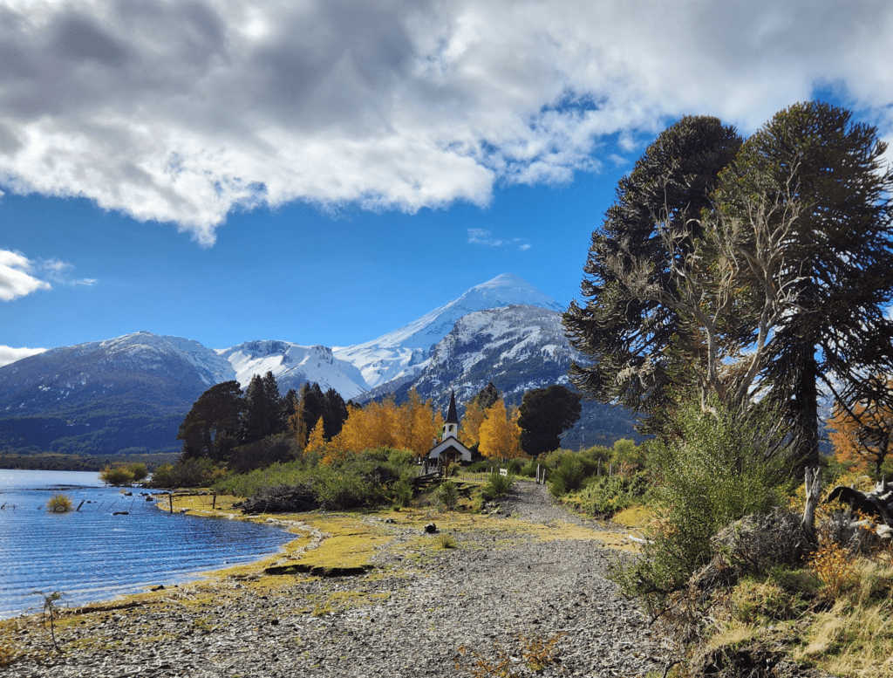
Foto: Parque Nacional Lanín – San Martin de los Andes

Duas cidades que estão separadas por 180 km e compartilham características geográficas semelhantes, principalmente porque ambas estão situadas à beira de lagos, próximas a vulcões imponentes e dentro de reservas da Biosfera Unesco. Ambas são rodeadas pela Cordilheira dos Andes.

Em San Martín de los Andes, visitar o Parque Nacional Lanín é obrigatório. O Lago Huechulafquen, o Vulcão Lanín, o Bosque de Bonsai e a comunidade Mapuche tornam a visita inesquecível. Além disso, quem nunca ouviu falar na estação de esqui de Chapelco? As Cachoeiras Chachín e Ñivinco, e a Villa Quila Quina às margens do Lago Lácar são lugares secretos da região. Destacando que, a partir de San Martín, é possível percorrer o Caminho dos 7 Lagos até Villa la Angostura, oferecendo uma outra possibilidade de estender a viagem com passagens impressionantes.

